Каждый учебный модуль автономен и представляет собой интерактивный мультимедиапроект одного из типов – информационный, практический и контрольный. Для воспроизведения учебного модуля на компьютере требуется предварительно загрузить и установить специальный программный продукт – ОМС-плеер. – проигрыватель ресурсов для ОС Windows или для ОС Linux.
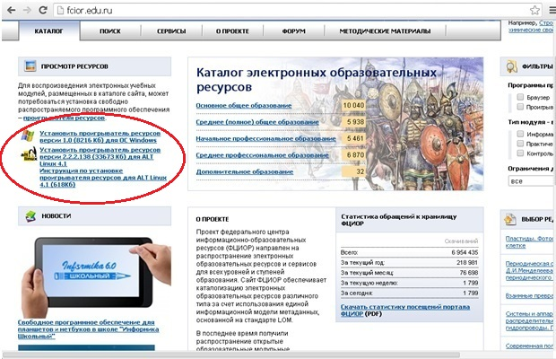
В состав инсталляционного пакета ОМС клиент ( порядка 10 Мб) входит:
- ОМС Плеер;
- органайзер пользователя ОМС;
- AdobeFlashPlayer;
- инсталлятор (программное средство автоматической установки выбранных пользователем компонентов).
1. Первым этапом инсталляции является проверка аппаратной и программной комплектации. Если, например, отсутствует звуковая карта, недостаточно оперативной памяти и т. д., то инсталлятор выдает соответствующие сообщения; если не установлены или устарели требуемые мультимедиаприложения, это также отражается в таблице сообщений.
2. На втором этапе распаковываются и устанавливаются ОМС Плеер и органайзер пользователя ОМС, организуется локальное хранилище ЭУМ.
3. На третьем этапе инсталлятор предлагает установить (обновить) мультимедиаприложения, составляющие программное окружение ОМС Плеера при воспроизведении ЭУМ. При этом AdobeFlashPlayer нужной версии находится в составе инсталляционного пакета, для его установки требуется лишь согласие пользователя. Если программное окружение расширено приложением, которое не входит в состав пакета, инсталлятор дает точную ссылку на сайт производителя, откуда пользователь должен скачать это мультимедиаприложение самостоятельно.
После успешного завершения всех трех этапов инсталляции компьютер готов к использованию электронных учебных модулей.
Компьютер для воспроизведения ЭОР нового поколения должен быть мультимедийным, выпущенным не раньше 2003 года.
Если говорить подробнее, то минимальные системные требования следующие:
- Операционная система Windows 2000 или XP (Можно использовать последние версии Windows, Например, Vista 32, но тогда требования к производительности и памяти компьютера резко возрастают);
- Тактовая частота процессора не ниже 1 ГГц;
- Объем оперативной памяти не менее 256 Мбайт;
- Видеокарта должна включать видеопамять не менее 64 Мбайт;
- Разрешение экрана не ниже 1024х768;
- Наличие звуковой подсистемы (звуковая карта с динамиками или наушниками).
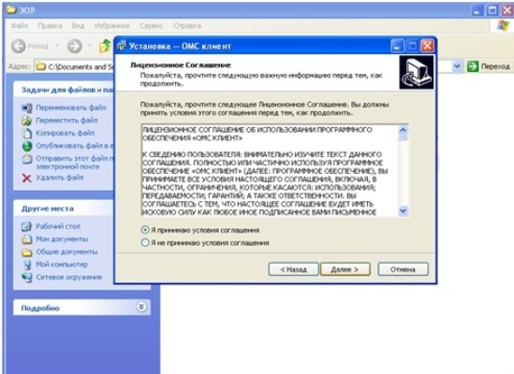
После установки ОМС – плеера можно просматривать учебные модули:
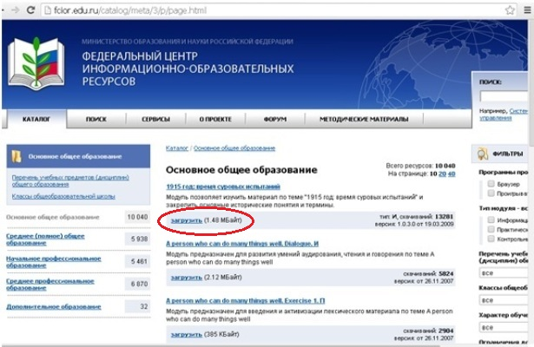
Находим ресурс – и загружаем его – по кнопке - загрузить. Запускаем загруженный модуль - на экране появляется окно ОМС – в котором предлагается :
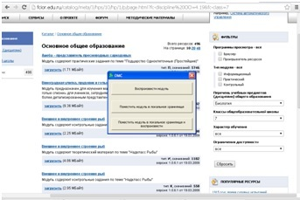
1. Воспроизвести модуль - происходит запуск модуля
2. Поместить модуль в локальное хранилище – происходит сохранение скачанного модуля на жестком диске компьютера для последующего просмотра.
3. Поместить модуль в локальное хранилище и воспроизвести – происходит сохранение модуля на ПК и его воспроизведение.
Рекомендуется предварительно просмотреть модуль, а потом уже сохранить его для дальнейшего использования на уроке.
На рисунке представлены следующие функциональные элементы ОМС Плеера:
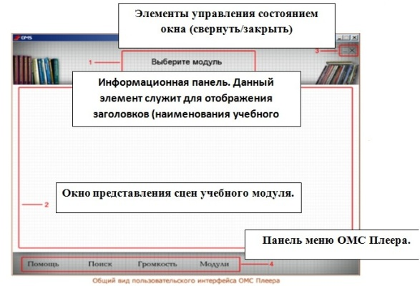
При работе с панелью меню используется только левая клавиша мыши, при нажатии которой в зоне определенного пункта наступают следующие события:
Пункт Помощь − появляется окно с текстом, описывающим правила работы с плеером. После активации данного раздела кнопки меню блокируются. Для выхода из раздела используется соответствующая кнопка в правом верхнем углу данного раздела.
Пункт Поиск – появляется окно, в котором ведется поиск в локальном хранилище модулей, удовлетворяющих заданным критериям. Условия поиска вводятся с клавиатуры в строке поиска.
Пункт Громкость − раскрывается меню, в котором производится изменение уровня громкости. Изменение уровня производится при помощи перемещения ползунка вверх-вниз.
Пункт Модули − раскрывается структурированный список электронных учебных модулей, содержащихся в локальном хранилище.
Пункт О модуле появляется на панели меню после того, как плеер загрузит один из выбранных модулей. Выбирайте данную кнопку для просмотра описательной информации о текущем модуле.
Рассмотрим интерфейс плеера при воспроизведении учебного модуля по физике «Жидкие кристаллы»:
- навигационные кнопки (1);
- навигационный элемент (2);
- журнал успеваемости (3);
- информационные кнопки (печать (4),
- помощь (5),
- о модуле (6));
- счетчик времени (7).
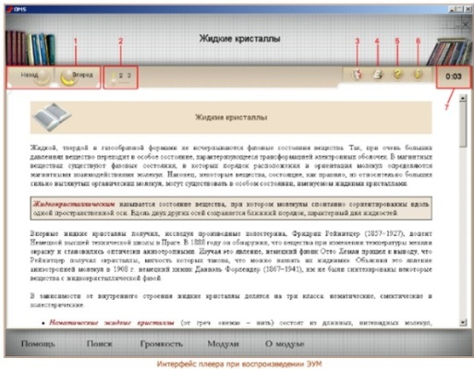
Навигационные кнопки Назад и Вперед позволяют переходить к предыдущей и последующей сценам модуля (если это, конечно, разрешено сценарием). В том случае, если тот или иной переход запрещен, кнопки становятся неактивными. На специальных страницах (журнал успеваемости, окно помощи и т. п.) кнопки работают по отношению к той сцене, с которой был совершен переход на эти специальные страницы.
Навигационный элемент информирует о количестве основных сцен в модуле (не считая журнала и других специальных страниц) и позволяет перемещаться к любой сцене. Для того чтобы перейти на выбранную сцену, нужно щелкнуть по его номеру мышью или перетащить на этот номер круглую кнопку. Ярким цветом подсвечивается номер текущей сцены (для специальных страниц показывается номер сцены, с которой был совершен переход).
Счетчик времени работает в секундах и показывает общую длительность текущей сессии пользователя.
Информационные кнопки позволяют просмотреть журнал успеваемости, распечатать содержимое сцены или ее выделенного фрагмента, получить контекстно-зависимую подсказку по работе со сценой и информацию о целях и задачах модуля, его авторах и разработчиках. Следует иметь в виду, что внешний вид напечатанных сцен зависит от настроек InternetExplorer (в частности, если в InternetExplorer отключена печать фоновых рисунков, то и в сценах они печататься не будут).
Журнал успеваемости показывает краткую информацию о результатах работы с модулем. В данном примере в журнале отображаются количество и названия сцен в модуле, время выполнения для каждой из них, а также общее время работы с модулем.
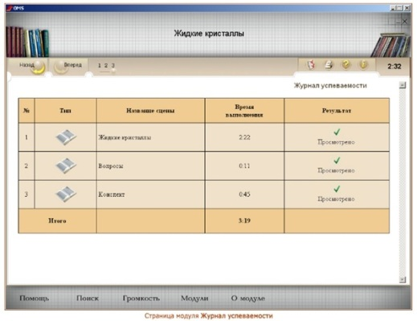
В настоящее время в каталоге ФЦИОР представлены электронные учебные модули открытых мультимедиасистем по 15 учебным предметам школьной программы с 5-го по 11-й класс (биология, география, естествознание, изобразительное искусство, иностранный язык, информатика и ИКТ, история, литература, математика, мировая художественная культура, музыка, обществознание, русский язык, технология, физика и химия), идет активное наполнение каталога новыми ресурсами, совершенствуются инструменты отбора и использования ЭОР.
На данный момент каталог сайта ФЦИОР объединяет более 15 000 электронных учебных модулей, созданных для общего образования, и более 11 000, ориентированных на профессиональное образование.
Основное содержание портала – электронные образовательные ресурсы (ЭОР), систематизированные в каталоге. ЭОР нового поколения представляют собой интерактивные мультимедийные продукты, обеспечивающие все компоненты учебного процесса, объединяющие электронные учебные модули трех типов: информационные, практические и контрольные. Электронные учебные модули создаются по тематическим элементам учебных предметов и дисциплин. Каждый учебный модуль автономен и представляет собой законченный интерактивный мультимедиа продукт, нацеленный на решение определенной учебной задачи.
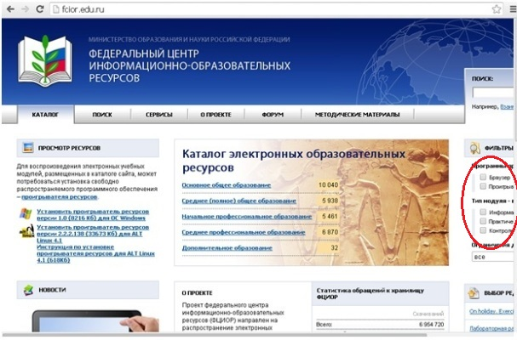
Пользовательский интерфейс портала ФЦИОР можно условно разделить на несколько областей. Верхняя область содержит панель с вкладками: Каталог, Сервисы, О проекте, Форум, Методические материалы. Выбирая ту или иную вкладку, пользователь получает возможность выполнять переход от одного раздела портала к другому.

